FORMULARIO DE INFORMACIÓN Y CONSENTIMIENTO INFORMADO ESCRITO
Orden de 8 de julio de 2009 (BOJA nº 152 de fecha 6 de agosto) por la que se dictan instrucciones a los Centros del Sistema Sanitario Público de Andalucía, en relación al procedimiento de Consentimiento Informado.

CENTRO SANITARIO  HOSPITAL UNIVERSITARIO REINA SOFÍA CÓRDOBA |  |  | SERVICIO DE  NEUROLOGÍA
1 | DOCUMENTO DE INFORMACIÓN PARA (*)  Doppler transcraneal (TCD) y estudio con burbujas
Este documento sirve para que usted, o quien lo represente, dé su consentimiento para esta intervención. Eso significa que nos autoriza a realizarla.
Puede usted retirar este consentimiento cuando lo desee. Firmarlo no le obliga a usted a hacerse la intervención. De su rechazo no se derivará ninguna consecuencia adversa respecto a la calidad del resto de la atención recibida. Antes de firmar, es importante que lea despacio la información siguiente.
Díganos si tiene alguna duda o necesita más información. Le atenderemos con mucho gusto.

(*) Indicar el nombre del procedimiento/intervención a realizar; si es posible, además del nombre técnico que siempre debe figurar, puede tratar de expresarlo con un nombre más sencillo.

1.1 |  | LO QUE USTED DEBE SABER:
EN QUÉ CONSISTE. PARA QUÉ SIRVE:

- DOPPLER TRANSCRANEAL (TCD):
Un estudio de Doppler transcraneal (TCD, por sus siglas en inglés) es una prueba segura e indolora que evalúa el flujo sanguíneo hacia y dentro del cerebro. Este estudio utiliza ondas sonoras de alta frecuencia que no pueden oírse ni sentirse. Conforme las ondas sonoras rebotan en los vasos sanguíneos, la información se envía a una pantalla de computadora. El análisis de esta información ayuda al médico en la búsqueda de problemas que podrían impedir que el cerebro reciba su ciente oxígeno.

Su médico podría usar un estudio TCD para evaluar:
• Si las arterias se han estrechado debido a la acumulación de placa (acumulación de grasas en la pared arterial) o debido a la presencia de uno o más coágulos sanguíneos diminutos.
• Si los medicamentos anticoagulantes están sirviendo para disolver los coágulos sanguíneos en las arterias.
• Si las arterias han sufrido un espasmo (se han tensado). Esto puede suceder después de la ruptura de un aneurisma (una parte debilitada) de un vaso sanguíneo. El estudio TCD también se utiliza para vigilar el flujo sanguíneo dentro del cerebro durante una cirugía o después de una lesión en la cabeza.

- ESTUDIO CON BURBUJAS:
Un estudio con burbujas es un TCD que incluye la inyección de pequeñas burbujas a un vaso sanguíneo. Las ondas de sonido muestran si las burbujas llegan al cerebro. Este estudio se utiliza con mayor frecuencia para averiguar si usted tiene una abertura anormal entre las cavidades del corazón. Normalmente, la sangre con poco oxígeno llega a la parte derecha del corazón, la cual la bombea hacia los pulmones para que obtenga oxígeno. La sangre rica en oxígeno regresa al lado izquierdo del corazón, el cual la bombea hacia el organismo. Una abertura anormal puede permitir que sangre con poco oxígeno se filtre hacia el lado izquierdo. Esta sangre filtrada no pasa por los pulmones, por lo que se bombea al organismo sin que haya recogido el oxígeno que el cuerpo necesita.
Debido a que los pulmones disuelven las burbujas de la sangre, podemos utilizar burbujas inyectadas para ver si hay sangre que se está saltando el viaje a los pulmones. Si esto sucede, significa que el cerebro está recibiendo sangre con poco oxígeno.

Su médico podría recomendar este estudio si:

- Usted ha sufrido un accidente cerebrovascular o un ataque isquémico transitorio (miniembolia), con síntomas como entumecimiento o debilidad, confusión, dificultad para ver, dolor de cabeza o pérdida de la coordinación
- Usted ha tenido un aneurisma cerebral
- Usted tiene migrañas frecuentes (dolores de cabeza muy intensos)
- Usted tiene coágulos sanguíneos en su sistema sin razón aparente
- Usted tiene niveles bajos de oxígeno en la sangre sin razón aparente
- Usted ha sufrido un traumatismo a la cabeza
- A usted se le someterá a una cirugía que podría afectar el flujo sanguíneo al cerebro.

CÓMO SE REALIZA:

1. Un estudio TCD dura aproximadamente una hora. Esto es lo que sucederá:

• Preparación: Usted se acostará sobre una mesa de examen acolchada o se sentará en una silla. El técnico aplicará una pequeña cantidad de gel sobre la piel para preparar la zona que se analizará.

• Durante un estudio TCD que busca vasos sanguíneos estrechos o con espasmo, el técnico desplazará sobre su piel un dispositivo manual llamado transductor. Según lo que el médico busque, el estudio incluirá una o varias de las áreas mencionadas a continuación.
– Los lados de la cabeza por arriba de las orejas
– Debajo de la barbilla
– Los huecos en la parte posterior del cuello (usted se sentará o se acostará de lado y mantendrá la cabeza hacia abajo)
– Sobre los párpados cerrados (no se preocupe, el gel no dañará los ojos, y el transductor se mueve muy suavemente sobre la piel).

• Durante un estudio TCD que busca pequeños coágulos sanguíneos, el técnico sostendrá un transductor contra su cabeza (o usted utilizará una diadema) y el técnico escuchará las arterias dentro del cerebro por un período de hasta una hora.

2. Un estudio con burbujas dura entre 20 y 30 minutos. Esto es lo que sucede durante el estudio:

• Preparación: Usted se acostará sobre una mesa de examen acolchada o se sentará en una silla. Se le colocará una vía intravenosa en la muñeca o el brazo. El técnico aplicará una pequeña cantidad de gel sobre la piel para preparar la zona que se analizará.

• Diadema: El técnico le colocará un transductor en una diadema.

• Inyección: Mientras usted está sentado o acostado, el técnico le inyectará solución salina (agua con sal) que contiene pequeñas burbujas a través de la via intravenosa. Los transductores en la diadema enviarán ondas de sonido para detectar cualquier burbuja que llegue al cerebro.

3. Después de cualquiera de los dos estudios, esto es lo que sucederá:

• Preparación para retirarse. Se le limpiará el gel. Si se le colocó una vía intravenosa, ésta será retirada.
• Obtención de los resultados. Su médico analizará el estudio. Usted recibirá los resultados en una cita posterior.

QUÉ EFECTOS LE PRODUCIRÁ:

A continuación se detallan los beneficios potenciales más comunes, los riesgos y las alternativas para el TCD y el estudio con burbujas, pero en su situación médica particular podrían existir otros beneficios o riesgos. Lo más importante para aprender acerca del estudio es hablar con su médico. No deje de aclarar todas sus dudas.

EN QUÉ LE BENEFICIARÁ:
Un estudio TCD o con burbujas puede:
• Identificar si los espasmos, coágulos o la acumulación de placa están obstruyendo el flujo sanguíneo al cerebro.
• Identificar si usted tiene una abertura anormal dentro del corazón.

OTRAS ALTERNATIVAS DISPONIBLES EN SU CASO:
Las alternativas al TCD pueden incluir:
• Resonancia magnética (MRI), tomografía computarizada (CT scan)

Las alternativas al estudio con burbujas pueden incluir:
• Ecocardiograma, resonancia magnética (MRI)
• Cateterismo cardíaco

CENTRO SANITARIO  HOSPITAL UNIVERSITARIO REINA SOFÍA CÓRDOBA | SERVICIO DE  NEUROLOGÍA
QUÉ RIESGOS TIENE:
Cualquier actuación médica tiene riesgos. La mayor parte de las veces los riesgos no se materializan, y la intervención no produce daños o efectos secundarios indeseables. Pero a veces no es así. Por eso es importante que usted conozca los riesgos que pueden aparecer en este proceso o intervención.

- LOS MÁS FRECUENTES:
Los TCD y los estudios con burbujas son muy seguros.
• Ligero dolor o infección en la zona en la que se coloque la vía IV (durante un estudio con burbujas).

- LOS MÁS GRAVES:
Accidente cerebrovascular o coágulo sanguíneo en los pulmones (muy poco frecuente).

- LOS DERIVADOS DE SUS PROBLEMAS DE SALUD:
Si usted padece enfermedades crónicas como insuficiencia cardiaca, EPOC, diabetes, angina de pecho, HTA… etc, el riesgo puede ser mayor.

SITUACIONES ESPECIALES QUE DEBEN SER TENIDAS EN CUENTA:
Si tiene algún problema médico relacionado con el sistema cardiovascular o respiratorio debe cominucarlo al personal que realiza la prueba para tomar medidas especiales.

OTRAS INFORMACIONES DE INTERÉS (a considerar por el/la profesional):
Las pruebas de neurosonología son practicamente inocuas y sencillas de realizar, suponen un bajo coste económico y gran rendimiento diagnóstico.

OTRAS CUESTIONES PARA LAS QUE LE PEDIMOS SU CONSENTIMIENTO:

- A veces, durante la intervención, se producen hallazgos imprevistos. Pueden obligar a tener que modificar la forma de hacer la intervención y utilizar variantes de la misma no contempladas inicialmente.

- A veces es necesario tomar muestras biológicas para estudiar mejor su caso. Pueden ser conservadas y utilizadas posteriormente para realizar investigaciones relacionadas con la enfermedad que usted padece. No se usaran directamente para fines comerciales. Si fueran a ser utilizadas para otros fines distintos se le pediría posteriormente el consentimiento expreso para ello. Si no da su consentimiento para ser utilizadas en investigación, las muestras se destruirán una vez dejen de ser útiles para documentar su caso, según las normas del centro. En cualquier caso, se protegerá adecuadamente la confidencialidad en todo momento.

- También puede hacer falta tomar imágenes, como fotos o videos. Sirven para documentar mejor el caso. También pueden usarse para fines docentes de difusión del conocimiento científico. En cualquier caso serán usadas si usted da su autorización. Su identidad siempre será preservada de forma confidencial.

CENTRO SANITARIO  HOSPITAL UNIVERSITARIO REINA SOFÍA CÓRDOBA |  | SERVICIO DE  NEUROLOGÍA
1.2 | IMÁGENES EXPLICATIVAS
En este espacio podrán insertarse con carácter opcional imágenes explicativas, esquemas anatómicos, pictogramas etc. que faciliten y permitan explicar de manera más sencilla la información al paciente.

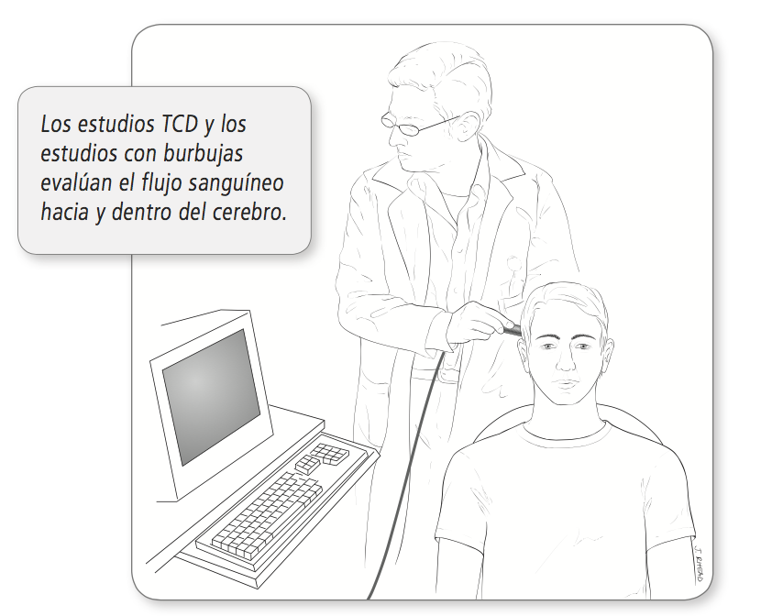

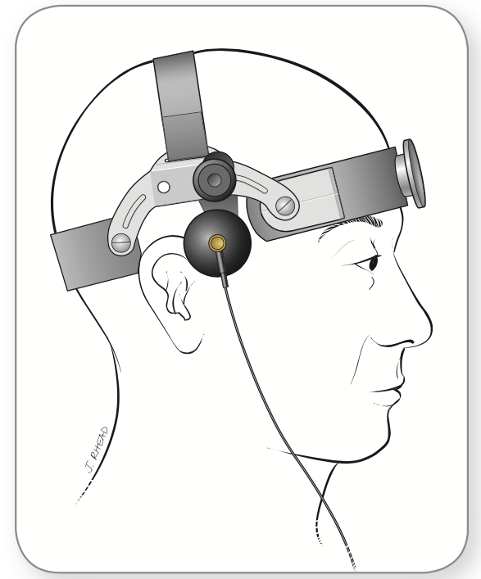

CENTRO SANITARIO  HOSPITAL UNIVERSITARIO REINA SOFÍA CÓRDOBA |  | SERVICIO DE  NEUROLOGÍA
2 | CONSENTIMIENTO INFORMADO
2.1 | DATOS DEL/DE LA PACIENTE Y DE SU REPRESENTANTE (sólo en caso de incapacidad del/de la paciente)
APELLIDOS Y NOMBRE, DEL PACIENTE |  |  | DNI / NIE
APELLIDOS Y NOMBRE, DEL/DE LA REPRESENTANTE LEGAL |  |  | DNI / NIE

2.2 | PROFESIONALES QUE INTERVIENEN EN EL PROCESO DE INFORMACIÓN Y/O CONSENTIMIENTO
APELLIDOS Y NOMBRE |  | FECHA | FIRMA
APELLIDOS Y NOMBRE |  | FECHA | FIRMA
APELLIDOS Y NOMBRE |  | FECHA | FIRMA
APELLIDOS Y NOMBRE |  | FECHA | FIRMA
APELLIDOS Y NOMBRE |  | FECHA | FIRMA

2.3 | CONSENTIMIENTO
Yo, D/Dña , manifiesto que estoy conforme con la intervención que se me ha propuesto. He leído y comprendido la información anterior. He podido preguntar y aclarar todas mis dudas. Por eso he tomado consciente y libremente la decisión de autorizarla. También sé que puedo retirar mi consentimiento cuando lo estime oportuno.

SI NO Autorizo a que se realicen las actuaciones oportunas, incluyendo modificaciones en la forma de realizar la intervención, para evitar los peligros o daños potenciales para la vida o la salud, que pudieran surgir en el curso de la intervención.
SI NO Autorizo la conservación y utilización posterior de mis muestras biológicas para investigación relacionada directamente con la enfermedad que padezco.
SI NO Autorizo que, en caso de que mis muestras biológicas vayan a ser utilizadas en otras investigaciones diferentes, los investigadores se pongan en contacto conmigo para solicitarme consentimiento.
SI NO Autorizo la utilización de imágenes con fines docentes o de difusión del conocimiento científico.
NOTA: Márquese con una cruz.
En a de de

EL/LA PACIENTE EL/LA REPRESENTANTE LEGAL (sólo en caso de incapacidad del paciente)

Fdo.: Fdo.:

CENTRO SANITARIO  HOSPITAL UNIVERSITARIO REINA SOFÍA CÓRDOBA |  | SERVICIO DE  NEUROLOGÍA

2.4 | RECHAZO DE LA INTERVENCIÓN
Yo, D/Dña. , no autorizo a la realización de esta intervención. Asumo las consecuencias que de ello puedan derivarse para la salud o la vida.

En a de de

EL/LA PACIENTE EL/LA REPRESENTANTE LEGAL (sólo en caso de incapacidad del paciente)

Fdo.: Fdo.:

2.5 | REVOCACIÓN DEL CONSENTIMIENTO
Yo, D/Dña , de forma libre y consciente he decidido retirar el consentimiento para esta intervención. Asumo las consecuencias que de ello puedan derivarse para la salud o la vida.

En a de de

EL/LA PACIENTE EL/LA REPRESENTANTE LEGAL (sólo en caso de incapacidad del paciente)

Fdo.: Fdo.:

